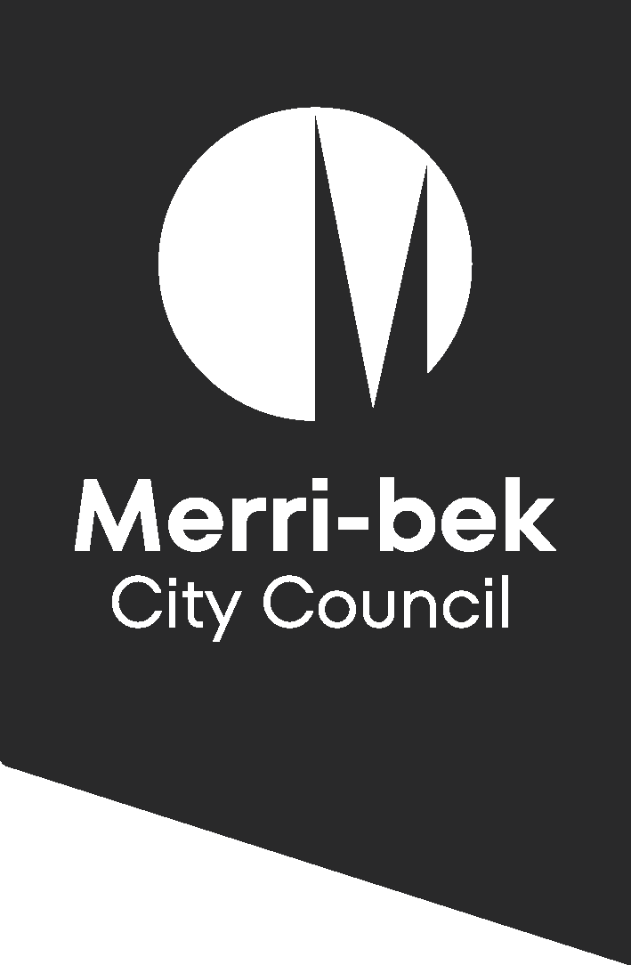

Italian
Laboratori multiculturali
Sessioni informative
Comitati consultivi del Consiglio comunale
Laboratori
Lo scorso anno, ci avete aiutato a creare la Bozza per la Strategia spazi all’aperto. Avete spiegato come utilizzate gli spazi all’aperto, cosa vi piace di questi spazi, quali problemi riscontrate nell'utilizzarli e le volstre idee per migliorare gli spazi all’aperto nei prossimi 10 anni.
Grazie per aver condiviso la vostra opinione!
Abbiamo completato la prima fase di coinvolgimento della comunità per questo progetto.
In questo opuscolo trovate informazioni sul lavoro fatto, il punto sulla situazione attuale e quello che prevede la prossima fase.
Aggiornamento per la comunità
Cosa abbiamo fatto?
Gruppi di discussione
Sondaggi
Canali social media
Email
Abbiamo ricevuto 900 contributi in 7 lingue (arabo, inglese, greco, italiano, nepalese, turco e urdu) provenienti da un'ampia gamma di persone che utilizzano gli spazi e i luoghi intorno a Merri-bek, tramite:
Cosa ha detto la comunità?
Questo è ciò che ci è stato detto in relazione al modo in cui vengono utilizzati gli spazi all’aperto:
Per rilassarsi, fare picnic e stare in mezzo alla natura
Per fare sport, fitness e far fare esercizio ai cani
Per eventi culturali, per incontrare amici/amiche e per fare feste
Problemi e difficoltà che avete incontrato utilizzando gli spazi all’aperto
Problemi con i cani
(molte persone hanno detto di sentirsi a disagio in presenza di cani)
Problemi per l’inadeguatezza delle manutenzioni e delle strutture (come la mancanza di: servizi igienici, ripari al coperto nei parchi, locali per la preghiera, zone d’ombra, barbecue, bidoni, rubinetti per l'acqua, ecc.)
Problemi per la sicurezza negli spazi all’aperto, soprattutto di notte vicino ai ruscelli.
Gli spazi all’aperto non sono accessibili a persone con disabilità o a mobilità ridotta e a chi li accompagna, questo include attrezzature per parchi inadeguate e superfici del terreno non appropriate.
Queste le idee che avete suggerito per migliorare gli spazi all’aperto:
Esplorare esigenze specifiche della comunità (come esigenze culturali quali locali per la preghiera vicino agli spazi all’aperto)
Azioni per migliorare il nostro ambiente naturale e rispondere al cambiamento climatico
Aumentare le attività, gli eventi e le cose da fare negli spazi all’aperto
Migliorare la manutenzione degli spazi all’aperto e delle strutture degli spazi (come servizi igienici, raccolta dei rifiuti)
Aumentare le zone d'ombra (attraverso strutture per fare ombra e tramite crescita di alberi a lungo termine)
Aumentare le strutture per cani e inoltre far rispettare le aree per cani al guinzaglio (ad esempio nuovi parchi per cani e tenere i cani fuori dai parchi giochi)
Continuare a creare nuovi spazi all’aperto, parchi e parchi giochi
Aumentare e migliorare gli spazi all’aperto per usi specifici (come orti comunitari e campi da gioco)
Migliorare i nostri spazi all’aperto in modo che tutti possano usarli (incluse le persone con disabilità o a mobilità ridotta, le persone che hanno un ruolo di assistenza, progettare spazi migliori per donne, transgender e persone con disabilità, adolescenti)
Continuare a rispondere alle preoccupazioni manifestate per la sicurezza e coinvolgere la nostra comunità (per assicurarsi che si soddisfino le esigenze per gli spazi all’aperto)
Creare spazi all'aperto vicino ad altri luoghi: il Glenroy Community Hub era un buon esempio, con la Bridget Shortell Reserve a fianco.
Il fatto che il Community Hub disponga di servizi igienici nuovi e puliti, di locali per la preghiera, di una biblioteca, di un riparo al coperto, ecc., rende il parco più fruibile.
Cosa abbiamo fatto in seguito?
Abbiamo creato una bozza di Strategia spazi all’aperto di Merri-bek e un Piano d’azione.
Il nuovo Piano fornirà direttive su come gestire, pianificare e fornire spazi all'aperto a Merri-bek in futuro.
Il piano d'azione include le azioni e le attività che verranno intraprese negli spazi all'aperto.
Come sono stati aggiunti i vostri commenti al nuovo Piano strategico e al Piano d'azione per gli spazi all'aperto?
Il Consiglio comunale ha creato una nuova Visione e 5 nuove Direzioni per gli spazi all'aperto.
Ecco le 5 direzioni:
Realizzare parchi vicino alle abitazioni
Avere un mix di spazi all'aperto e di esperienze di spazi all' aperto
Garantire che la nostra rete di spazi all'aperto sia adattabile, biodiversa, fresca, sana e resiliente
Spazi all'aperto per tutti e tutte
Migliorare l'accesso alla nostra rete di spazi all'aperto attraverso collegamenti migliori, aree corridoio e collaborazione.
Quali sono i prossimi passaggi?
Si è aperta la seconda fase del coinvolgimento della comunità sulla Bozza per la Strategia spazi all’aperto.
Il sondaggio online è disponibile qui: https://conversations.merri-bek.vic.gov.au/open-space-strategy
13 febbraio 2024
11:30 -14:30
Brunswick Town Hall
14 febbraio 2024
13:00-16:00
Coburg Town Hall
15 febbraio 2024
16:00-19:00
Glenroy Community Hub
Eventi in presenza:
Presenteremo 3 sessioni informative nel corso delle quali potrete ricevere maggiori informazioni e porre delle domande.

